Le projet Les Vauvettes au fil du temps prend forme peu à peu

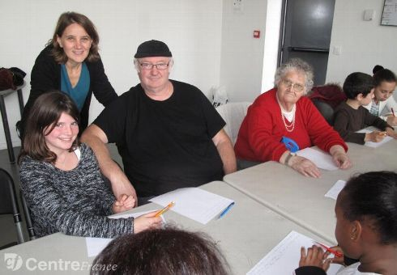
Aidés de Carole Prieur, Patrice Miot, habitant des Vauvettes, et Alicia, 11 ans, ont mis leurs souvenirs sur papier. - MARJORIE CAUCHOIX
Les habitants des Vauvettes ont écrit leurs souvenirs. Ils serviront à créer un spectacle qui sera joué en juin prochain en façade des immeubles du quartier.
L'histoire de tout un quartier
Feuille blanche posée sur la table, crayon en main : une quarantaine de Vernolitains sont rassemblés à La Passerelle, en ce jeudi de vacances scolaires. Mais ils ne participent pas à un concours ni à un examen, loin de là. Ils couchent tout simplement leurs souvenirs sur le papier.
Car le quartier est la star du projet baptisé Les Vauvettes au fil du temps. Un spectacle lui sera même consacré en juin prochain. Et pour cela, rien ne vaut les anecdotes des habitants. Alors Carole Prieur et les membres d'Arbre Compagnie, troupe basée à Saint-Ange-et-Torçay, sont venus, plusieurs jours durant, à La Passerelle de Vernouillet.

